Тема: «Методы оптимальных решений»
Тест № 0*
для студентов заочного факультета.
За каждое правильно выполненное задание начисляется максимум два балла.

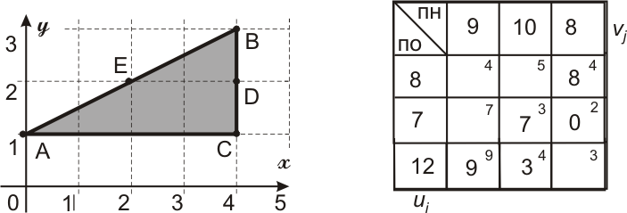
рис. 1 таб.1
I. На рис. 1 изображена область допустимых значений (ОДЗ). Известно, что в т. C целевая функция z(x,y) достигает наибольшего значения, тогда z(x,y)=:
1. x+y 2. 3x+y 3. x+5y 4. –x+5y
II. На рис. 1 изображена ОДЗ. Известно, что в т. B целевая функция z(x,y) достигает наибольшего значения, тогда z(x,y)=:
5. –3x+y → min 6. x+3y → max 7. –x–y → min 8. 2x+3y → max
III. Целевая функция для ОДЗ на рис. 1 имеет вид z=2x–3y→max. Тогда оптимальный план достигается в точке:
9. A 10. B 11. C 12. D
IV. Целевая функция для ОДЗ на рис. 1 имеет вид z(x,y)=-2x+y, тогда:
13. z(A)>z(C) 14. z(D)<z(C) 15. z(A)=z(F) 16. z(B)=z(E)
V. Верно ли, что в цикл, улучшающий решение входят клетки:
17. (1,1) и (1,2) 18. (2,1) и (2,3) 19. (1,2) и (1,3) 20. (1,3) и (2,3).
VI.Область допустимых планов задачи линейного программирования (ЗЛП) может быть:
21. выпуклой 22. звёздной 23. ограниченной 24. круг
VII. Оптимальное решение ЗЛП:
25. находится в угловой точке;
26. находится во внутренней точке области;
27. это обязательно опорное решение;
28. может находиться во внутренней точке отрезка границы.
VIII. При решении задачи симплекс-методом
29. специальным образом перебираются всевозможные решения и выбирается оптимальное;
30. число базисных переменных совпадает с числом столбцов;
31. индексная строка указывает на оптимальное;
32. оптимальных решений может быть несколько.
IX. Дана платёжная матрица 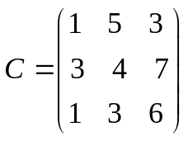, где строки – стратегии игрока A, а столбцы – стратегии игрока B. Тогда
33. 1 стратегия игрока В является доминирующей (лучше каждой).
34. Платёжная матрица С имеет седловую точку из чистых стратегий.
35. Цена игры равна 3
36. 2 стратегия игрока А является доминирующей (лучше каждой).
37. Для игрока А первая стратегия доминирует третью.

Часть II.
За каждое правильно выполненное задание даётся максимум три балла.

1. Если целевая функция z(x,y)=2x-3y→ max, то z(B) равно
А). –2 Б). 2 В). 0 Г). 1
2. Если целевая функция z(x,y)=-2x-3y→ max, то её наибольшее значение равно
А). –3 Б). –5 В). 4 Г). –1
3. Пусть в транспортной задаче таб.1 потенциал u₁=0. Найдите потенциал u₂:
А). 2 Б). 5 В). 1 Г). –4
5. Вычислите стоимость перевозки, указанной в таблице 1:
А). 220 Б). 150 В). 170 Г). 200
6. Вычислите оценку клетки (1,3):
А). –1 Б). 1 В). 0 Г). 2
7. Укажите изменение решения таб. 1 после его улучшения:
A). 10 Б). 5 В). 15 Г). 20

баз. | x₁ | x₂ | x₃ | x₄ | x₅ | x₆ | b₀
 | 1 | 2 | 0 | 4 | 0 | 2 | 2
 | 0 | 10 | 1 | 20 | 0 | 1 | 5
 | 0 | 16 | 0 | 4 | 1 | 3 | 8
20 | 0 | –4 | 0 | 4 | 0 | 0

таб. 2.
8. В таб. 2 указана таблица ЗЛП, тогда базисными переменными являются:
A). x_{1,} x_{2,} x₃ Б). x_{1,} x_{5,} x₃ В). x_{2,} x₄ Г). x_{4,} x_{5,} x₃
9. Разрешающим столбцом в симплекс-таблице 2 является
A). x₂ Б). x₄ В). x₅ Г). x₆
10. Оптимальное значение ЗЛП таб. 2 равно:
A). 28 Б). 20 В). 24 Г). 21

Часть III.
За каждое правильно выполненное задание даётся максимум двадцать баллов, в противном случае баллы не начисляются.
- Решить ЗЛП графическим методом:
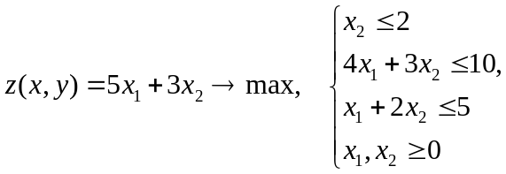
Укажите оптимальное значение целевой функции.
- Решите транспортную задачу и укажите оптимальное значение стоимости перевозки.

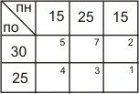

- Решите задачу симплекс-методом:

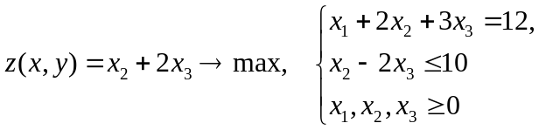
4. Дана платёжная матрица некоторой антагонистической матричной игры 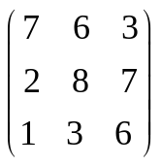. Найти оптимальную стратегию. В ответ укажите оптимальную цену игры.

*Примерный тест отличается от экзаменационного теста количеством задач каждого раздела.

